ELEKTRYZUJĄCY STYL I TECHNOLOGIA – MARKA MG PRZEDSTAWIA ZUPEŁNIE NOWY I W PEŁNI ELEKTRYCZNY MODEL MGS5 EV
- Podczas warszawskiej premiery nowego modelu MGS5 EV w Villi Foksal zostały ogłoszone polskie cenniki modelu.
- Całkowicie nowy i w pełni elektryczny MGS5 EV będzie dostępny w cenie od 143 900 PLN.
- MGS5 EV pojawi się w polskich salonach już w te wakacje.
WARSZAWA, 16.06.2025 r. – Marka MG wprowadza na polski rynek zupełnie nowy, w pełni elektryczny model – MGS5 EV. Projekt powstał z myślą o osiągnięciu nowych standardów w segmencie pojazdów elektrycznych typu SUV, oferując wszystkie uznane przez użytkowników atrybuty popularnego MG4, jednocześnie zwiększając wrażenia z jazdy dzięki wielu nowym technologiom, a także przestronnej kabinie klasy premium.
Całkowicie nowy model w portfolio brytyjskiej marki MG jest dostępny w dwóch wersjach wyposażenia: Excite i Exclusive, oraz w dwóch wariantach zasięgu Standard i Long Range. Cena MGS5 EV w wersji Excite zaczyna się już od 143 900 PLN. Wersje Long Range kosztują odpowiednio 158 900 PLN w opcji Excite oraz 168 900 PLN w opcji Exclusive.
Nowość od MG jest objęta 7-Letnią Potrójną Gwarancją, w tym 7-letnią standardową gwarancją producenta (lub do 150 000 kilometrów), 7-letnim programem Assistance oraz zapewnieniem przez 7 lat corocznych bezpłatnych kontroli 7 głównych układów pojazdu, a także dodatkowo 7-letnią ochroną przed perforacją karoserii z powodu korozji. Ponadto w przypadku samochodów elektrycznych zakres gwarancji obejmie elektryczny układ napędowy HV na 7 lat / 150 000 km oraz zestaw zasilający (akumulator HV) na 7 lat / 150 000 km.
„MGS5 EV charakteryzuje się bardzo responsywną i wciągającą dynamiką jazdy, typową dla elektrycznych modeli marki MG. Model płynnie łączy sportowy charakter z imponującym zasięgiem na jednym ładowaniu, szybkim uzupełnianiem energii oraz możliwością wyboru dwóch wariantów akumulatora. To samochód, który spełnia wszystkie oczekiwania: od codziennej wygody, przez osiągi, aż po zaawansowane systemy wspomagania kierowcy." – komentuje Alicja Olendzka – Płuciennik, Marketing and Product Manager, SAIC Motor Poland.
Elektryczny SUV gotowy na każdą trasę
MGS5 EV to wszechstronny SUV nowej generacji, zaprojektowany z myślą o kierowcach poszukujących połączenia wydajności, komfortu i zaawansowanej technologii. Oferuje imponujący zasięg do 480 km (WLTP), szybkie ładowanie akumulatora do 80% w zaledwie 28 minut oraz dynamiczne osiągi – wersja Long Range przyspiesza od 0 do 100 km/h w 6,3 sekundy.
Nowoczesne systemy wspomagania kierowcy oraz bogate wyposażenie z zakresu bezpieczeństwa, w tym siedem poduszek powietrznych i system kamer 360°, sprawiają, że MGS5 EV to nowoczesne i bezpieczne rozwiązanie do codziennej mobilności.
Wnętrze nowego MGS5 EV: przestronne, wszechstronne i stylowe
Przestronne wnętrze zaprojektowano z najwyższą starannością i dbałością o detale. W całej kabinie znajdują się liczne schowki, a przestrzeń bagażnika należy do najpojemniejszych w swojej klasie. Standardowa przestrzeń bagażowa wynosi 453 litry, a po złożeniu tylnych siedzeń wzrasta do 1441 litrów. Dwustopniowa podłoga bagażnika zwiększa funkcjonalność, a dodatkowe udogodnienia takie jak uchwyty na zakupy, kieszenie z siatki oraz praktyczne punkty mocowania. W wyposażeniu wersji Exclusive znajduje się również elektrycznie sterowana klapa bagażnika.
Centralnie umieszczony ekran dotykowy, z ulepszoną grafiką i jeszcze szybszym czasem reakcji, stanowi nowoczesne i funkcjonalne centrum obsługi pojazdu. Ponadto dostępne są fizyczne przyciski, rozwiązanie doceniane przez wielu klientów MG, do obsługi kluczowych funkcji, takich jak regulacja dźwięku, klimatyzacji (HVAC), światła awaryjne oraz przycisk Home. Całość uzupełnia cyfrowy wyświetlacz kierowcy o przekątnej 10,25 cala.
Wnętrze MGS5 EV zostało starannie zaprojektowane z wykorzystaniem szerokiej gamy nowych materiałów, w tym miękkich w dotyku tworzyw sztucznych i stylowych detali. Fotele w wersji MGS5 EV Exclusive pokryto dwukolorową szarą tapicerką skóropodobną z wytłoczonym wzorem MG na ozdobnych przetłoczeniach siedzeń. Stylowym akcentem jest również charakterystyczna, sześciokątna kierownica MG, znana z pozostałych samochodów w gamie marki MG, np. modelu MG4.
Nowe technologie – więcej rozrywki, informacji i bezpieczeństwa
MGS5 EV oferuje szeroki zestaw nowoczesnych technologii, zaprojektowanych z myślą o komforcie, bezpieczeństwie i wygodzie kierowcy. Kluczowym rozwiązaniem jest aplikacja iSMART, która umożliwia szybkie, inteligentne i wygodne zarządzanie pojazdem z poziomu smartfonu. Dzięki niej kierowca może zdalnie otwierać i zamykać samochód, lokalizować go na parkingu, uruchamiać klimatyzację przed podróżą, planować trasę, a także sprawdzać kluczowe informacje, takie jak zasięg jazdy, stan naładowania akumulatora czy ciśnienie w oponach. System iSMART jest standardowym wyposażeniem wszystkich wersji MGS5 EV.
Wnętrze pojazdu wyróżnia się nowoczesnym, 12,8-calowym ekranem dotykowym o wysokiej rozdzielczości, centralnie umiejscowionym na desce rozdzielczej. Ekran obsługuje bezprzewodowe połączenie z Apple CarPlay i Android Auto, a wbudowane aplikacje, takie jak YouTube, Spotify czy TikTok, zapewniają rozrywkę na najwyższym poziomie podczas postoju lub ładowania.
MGS5 EV został również wyposażony w system MG Pilot, zawierający zaawansowany pakiet systemów wspomagania kierowcy (ADAS), który zwiększa bezpieczeństwo i komfort jazdy. MG Pilot obejmuje technologie wspierające unikanie kolizji, utrzymanie pasa ruchu, inteligentny tempomat, aktywne hamowanie awaryjne, wykrywanie martwego pola i wiele innych funkcji, które czynią każdą podróż bardziej bezpieczną i przewidywalną. Co ważne, unikalną opcją w MGS5 EV jest MG Pilot Custom, pozwalający kierowcy dostosować ustawienia systemów do własnych preferencji. Konfiguracja jest prosta, a zapisane ustawienia można łatwo modyfikować.
Funkcjonalność systemów bezpieczeństwa MGS5 EV została potwierdzona w testach Euro NCAP, gdzie model uzyskał najwyższą ocenę 5 gwiazdek, wyróżniając się w ochronie dorosłych i dzieci.
MGS5 EV: mocny, dynamiczny i wydajny
MGS5 EV to drugi model MG zbudowany w oparciu o wysoko cenioną modułową platformę skalowalną (MSP). Po raz pierwszy wprowadzona w wielokrotnie nagradzanym MG4, platforma ta została zaprojektowana specjalnie dla pojazdów elektrycznych z lekkim podwoziem poprawiającym zasięg i dynamikę jazdy. Doskonała trakcja i przyczepność są możliwe dzięki starannie zaprojektowanemu lekkiemu podwoziu i zoptymalizowanemu rozkładowi masy (47:53). Wszystkie te elementy dają kierowcy poczucie pewności bezpiecznego prowadzenia i precyzyjnego wyczucia drogi.
Wielowahaczowe tylne zawieszenie zapewnia doskonałą stabilność na nierównościach, poprawiając jednocześnie komfort jazdy. W połączeniu z minimalnym przechyłem nadwozia sprawia to, że nowy MGS5 EV jest precyzyjny i stabilny w prowadzeniu nawet na najtrudniejszych drogach.
Wersja Long Range nowego modelu MGS5 EV jest wyposażona w silnik o mocy 231 kW, który napędza tylne koła i pozwala uzyskać przyspieszenie od 0 do 100 km/h w zaledwie 6,3 sekundy, co zapewnia jedne z najlepszych osiągów w swojej klasie.
Nowy, elektryczny SUV MG jest wyposażony w dwie opcje akumulatorów: 49 kWh oraz 64 kWh w wersji Long Range. Innowacyjny system adaptacyjnej kontroli ciśnienia dba o utrzymanie optymalnych parametrów, co przekłada się również na wydłużenie żywotności akumulatora.
Model MGS5 EV zapewnia zasięg do 480 km w cyklu mieszanym WLTP. Standardowy system odzyskiwania energii kinetycznej (KERS) działa w sposób płynny i efektywny, wspierając zwiększenie zasięgu podczas jazdy. Dzięki szybkiemu ładowaniu prądem stałym można naładować akumulator o pojemności 64 kWh od 10% do 80% w 28 minut. MGS5 EV wykorzystuje system 400 V, co oznacza, że można go łatwo ładować z mocą do 139 kW.
Śmiały i nowoczesny design MGS5 EV
Nowoczesna stylistyka modeli elektrycznych MG charakteryzuje się ostrymi liniami i współczesnym charakterem. MGS5 EV nawiązuje wizualnie do dynamicznego roadstera MG Cyberster GT.
Z przodu MGS5 EV wyróżnia się efektownym, dzielonym grillem inspirowanym modelem Cyberster oraz zintegrowanymi światłami drogowymi i mijania. Charakterystyczne światła do jazdy dziennej LED mają motyw szachownicy, który powtarza się również w tylnej części pojazdu. Stylowe listwy boczne biegnące wzdłuż nadwozia oraz relingi dachowe podkreślają nowoczesny i dynamiczny wygląd modelu.
Z tyłu znajduje się charakterystyczna listwa świetlna oraz stylowy spojler. Modele MGS5 EV Excite oferują 17-calowe felgi aluminiowe z osłoną aerodynamiczną, natomiast w wersji Exclusive zastosowano 18-calowe felgi o bardziej dynamicznym, sportowym designie. Klienci mogą wybierać spośród sześciu kolorów nadwozia: Pebble Black, Diamond Red, Andes Grey, Picadilly Blue, Dover White oraz Cosmic Silver – wszystkie cieszą się dużą popularnością wśród nabywców marki MG.
Model MGS5 EV pojawi się w polskich salonach już latem tego roku.
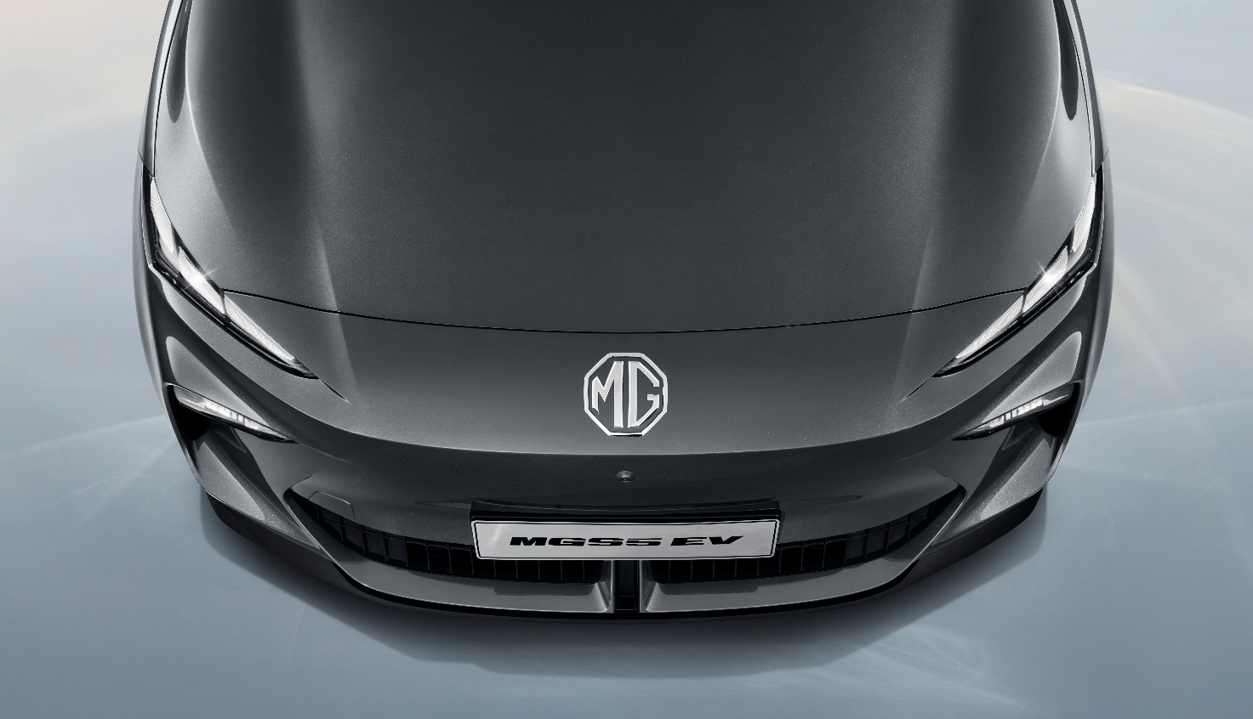
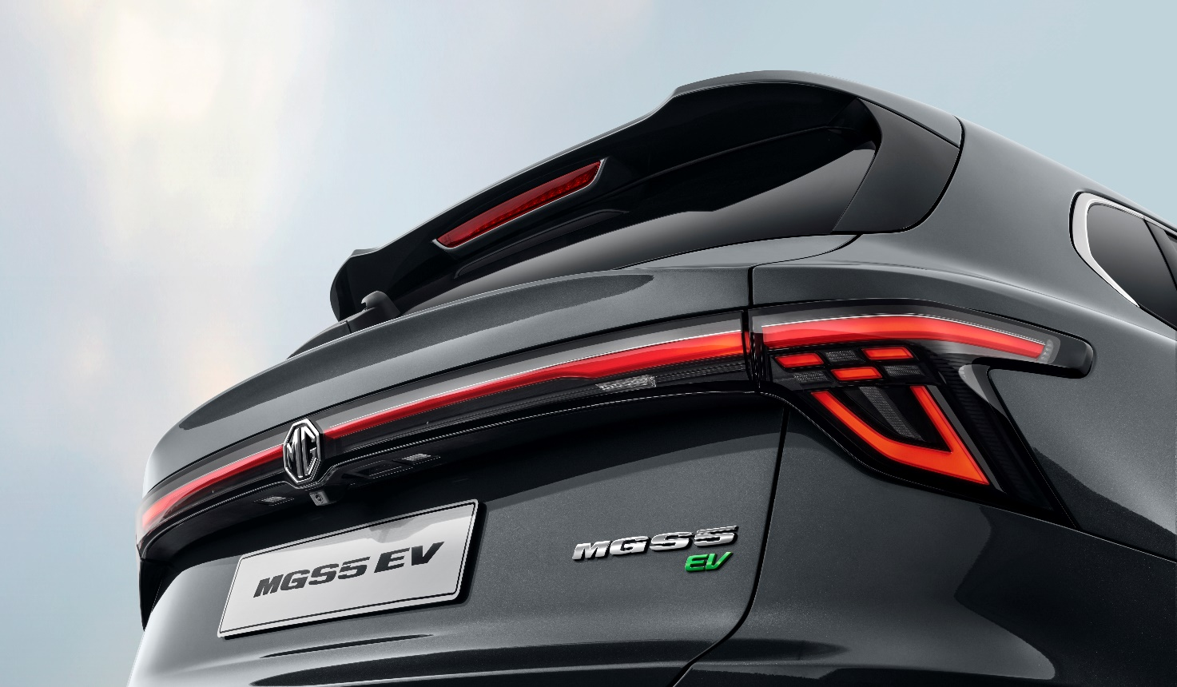
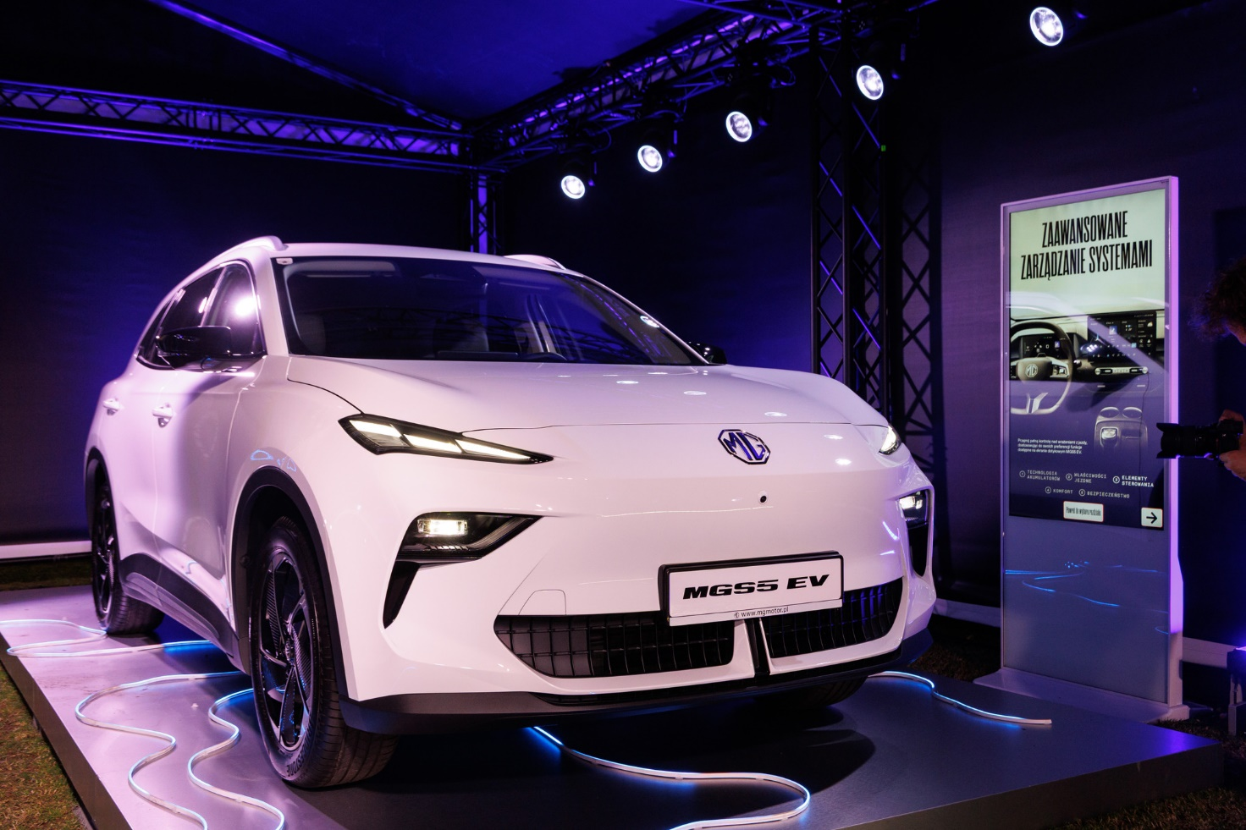

koniec
O SAIC Motor Poland

SAIC Motor Poland to oficjalny importer marki MG z bogatą historią sięgającą 1924 roku. Dzięki wsparciu globalnego koncernu SAIC Motor, jednego z największych producentów samochodów na świecie, SAIC Motor Poland oferuje polskim klientom bogatą gamę nowoczesnych modeli, które łączą w sobie brytyjskie dziedzictwo z najnowszymi technologiami.

SAIC Motor Poland jest obecnie jedną z najszybciej rozwijających się marek samochodowych w Polsce, oferującą wybór przystępnych cenowo hatchbacków i aut typu SUV. Jako oficjalny dystrybutor marki MG Motor, oferuje bogatą gamę aut benzynowych, elektrycznych i hybrydowych, takich jak MG HS czy MG4 Electric. Zaprojektowane w Marylebone w Londynie i produkowane w najnowocześniejszych fabrykach w kilku krajach dzisiejsze modele marki są praktyczne, przestronne, przepełnione najnowocześniejszą technologią i idealnie dopasowane do potrzeb współczesnego życia.

SAIC Motor Poland to polska filia międzynarodowego koncernu samochodowego SAIC Motor (Shanghai Automobile Industry Corporation). To siódmy największy producent samochodów na świecie, będący pierwszym koncernem samochodowym w Chinach, którego roczna sprzedaż przekracza siedem milionów sztuk. MG Motor to jedna z marek zależnych od SAIC Motor, obok Roewe
i Maxus, a także Baojun i Wuling (pod marką SGMW) oraz spółek typu joint venture, takich jak SAIC-Volkswagen, SAIC-GM i innych.

Kontakt dla mediów:
Agata Korzeb
Project Officer
+48512021090
agata.korzeb@havas.com

Julia Winiarz
PR Coordinator
+48508012218
julia.winiarz@havas.com

